尾水管非定常流动模拟及不规则压力脉动预测

桂中华¹ 唐 澍¹ 潘罗平¹ 韩凤琴²
¹中国水利水电科学研究院，北京，100038
²华南理工大学电力学院，广东，广州 510640

摘要：尾水管内螺旋形涡带引起的压力脉动是造成混流式水轮机组振动的主要根源之一，直接威胁着机组的安全运行。本文提出了一种基于CFD技术的水轮机尾水管压力脉动数字化预测法，并利用此法对一大型混流式水轮机典型偏工况下尾水管内流动进行了长时间非定常计算，详细讨论该工况下尾水管内死水域与涡带的运动规律，预测了尾水管不规则压力脉动，压力脉动分析结果表明其波形、频率、相位与实际基本一致，证明预测方法是可行的。
关键词：尾水管 非定常流动 压力脉动预测

- 前言

水轮机尾水管是能量回收的重要部件，对机组的整体能量特性和稳定运行具有很大的影响，其内部水流从垂直方向转向水平方向，流动受离心力的作用而存在二次流，且过流断面沿流向存在扩散、收缩、再扩散的过程，其流动复杂，常常产生局部脱流和回流等现象。尤其在偏离最优工况运行时，进入尾水管的流动更加复杂，水流夹带着空化气泡在离心力的作用下形成同水流共同旋进的尾水管涡带，涡带在周期性非平衡因素的影响下产生偏心，这种偏心涡带大大降低水轮机效率,其诱发的压力脉动频率接近机组的某一个固有频率时,将会引起强烈共振，威胁机组运行的安全性。尾水管的压力脉动特性是水轮机振动与稳定性的重要评价指标，研究其特性对于解决水轮机稳定性具有直接意义。在过去的几年中，与混流式水轮机稳定性运行有关的压力脉动的研究取得了一定进展.文献[1]对模型水轮机进行了试验研究，分析了尾水管内部不同位置不同工况下压力脉动变化规律，为改善尾水管设计提供了参考。文献[2][3]对单个尾水管进行了内部非定常流动解析，仿真出了部分工况下尾水管内的涡带,但其计算时间较短。本文旨在通过对联合转轮的混流式水轮机尾水管进行长时间的非定常流解析，进而预测尾水管内死水域与涡带及其不规则的压力脉动，为提高机组运行稳定性提供可靠的技术保障。

- 压力脉动预测法

压力脉动预测法以CFD技术为基础,首先对水轮机全流道进行三维造型,并选择恰当网格尺度对水轮机各个部件进行网格划分，接着选用合适的湍流模型进行定常、非定常数值解析，最后提取测点的压力脉动值预测脉动变化趋势。具体方案如图1所示。
数值解析是该预测法的基石，在对尾水管流动进行解析时湍流模型的选取尤为重要。研究表明粘性涡模型（k -ε两方程模型）计算得不出由雷诺应力引起的二次回流，因为该模型采用了各向同性假设，在动能方程和耗散方程的模化过程中，将湍流粘性系数处理为各向同性的标量。这使得标准k -ε模型无法计入离心力、哥氏力对湍流场的影响,得到的湍流涡粘性系数过大，使得计算出的流动趋于稳定。而混流式水轮机在偏工况运行时，二次回流所占能量损失的比重较大，因此粘性涡模型不适合求解偏工况下尾水管内涡带的非定常流动。K-Ω模型本质上与k -ε模型没有区别，同样不适合计算尾水管内的非定常流动。根据计算机硬件条件，本研究选用了雷诺应力模型进行尾水管内流瞬态计算。
水轮机过流通道三维造型
划分网格
定常解析
非定常数值解析
提取测点压力值
压力脉动预测与分析

图1 尾水管压力脉动预测方法流程图

- 数值解析设置

3.1 计算域与网格
过去在计算资源不能满足的情况下，研究尾水管压力脉动的学者们往往采用部分解析的策略，单独进行尾水管内部流场非定常解析。由于转轮出口流动对尾水管内流动有很大的影响，在考虑这一点时大多学者是把非定常解析分成两步进行：a.进行水轮机固定导叶、活动导叶、转轮以及尾水直锥管整体定常解析；b.将上述所得转轮出口解析结果作为尾水管入口条件，进行尾水管三维粘性流动定常、非定常解析。
这种解析策略虽然也能仿真出尾水管涡带运动，预测出压力脉动，但是还存在下列不足：1)虽然考虑了转轮出口流动对尾水管的影响，但这种方法只考虑了某一个时刻的影响，而实际上是转轮出口流动每时每刻都在影响着尾水管内的流动情况；2)转轮与尾水管间存在的干涉是相互的，上面的处理方法仅仅考虑转轮对尾水管的部分影响而根本没有涉及尾水管对转轮的影响。因此上面的解析方案不是最佳方案。但是一台大型混流式水轮机真机，几何尺寸非常大，把所有的过流通道，包括蜗壳、固定导叶、活动导叶、转轮及尾水管一起进行整体解析，要想获得比较理想的结果，则要求网格的数量非常巨大，目前还存在许多困难。
综合考虑转轮、尾水管间的干涉和计算能力两个方面，本文以固定导叶（1/12）、活动导叶（1/24）、转轮（1/13）和尾水管作为解析域，并采用周期性边界条件进行流动计算；既考虑到了导叶与转轮间、转轮和尾水管间的干涉，有利于提高计算的可靠性，又最大限度地减少网格数目，提高计算速度。计算用的实体模型(解析域)见图2。解析域各组件采用了六面体结构化网格（图3），解析总网格数近50万，其中固导活导10万、转轮叶片10万、尾水管30万。
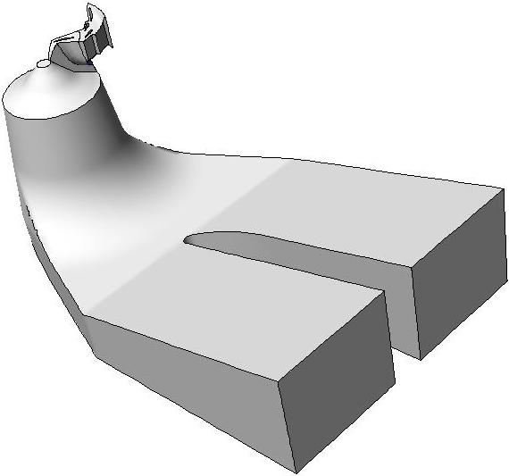
图2 解析域
入口边界
出口
边界
尾水管
转轮
固导、活导

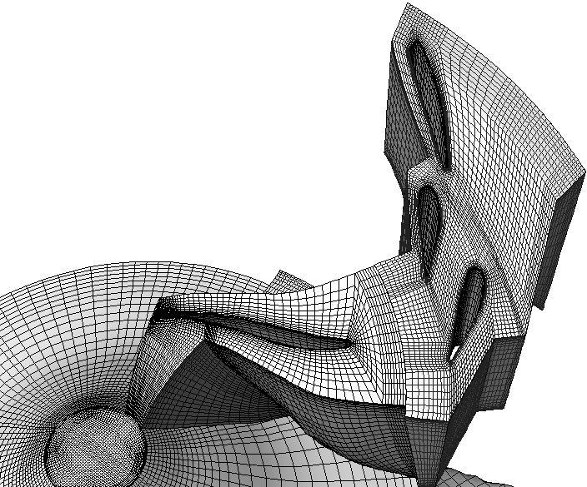
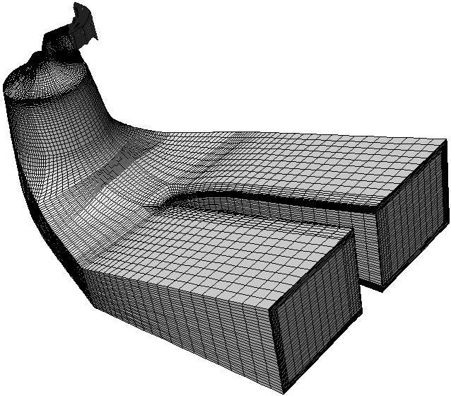
A部
叶片
固导、活导
A部
尾水管
图3 计算域的网格

3.2 边界条件及工况参数
本研究对象为一混流式水轮机，转轮直径为5.52m，固定导叶数12，活动导叶数24，叶片数13，机组水头57.2m。计算工况参数见表1。
表1 工况参数

n₁₁(rpm) | Q₁₁(l/s) | Q₁₁ /Q_{11opt} | H(m) | Q(m³/s) | a_{g}(m)
73.00 | 900 | 88.7 | 57.2 | 207.56 | 0.2913

进口条件：计算的入口设在蜗壳与固定导叶交界处，采用流量进口条件，流量可以从模型特性曲线相应工况点参数进行计算得到，而速度的大小与方向可以由蜗壳带上固定导叶的解析结果计算得出。
出口条件：出口条件的压力值按平均静压为零给定。
壁面条件：固定壁面采用无滑移边界条件，但对于泄水锥低面设置有所不同，需要附加旋转条件。转轮以100rev/min速度绕中心轴旋转。
交接面：活动导叶叶栅与转轮的交界面、转轮和锥管的交界面为滑移交界面，采用stage类型。
周期面：在导叶与转轮叶片两侧设置周期性边界。
计算步长：非定常解析的时间步长为ΔT=0.005s，为转轮转动周期的1/120，每计算4步保存一个数据，即数据采样周期为ΔT_{s}=0.02s。为了正确预测尾水管内流动的不规则行为，本文进行了物理时间80s的非定常计算。

- 解析结果分析

4.1 尾水管内死水域与涡带的形成
从计算结果来看，该混流式水轮机转轮出流产生了一个偏心的漩涡（图4）。这种水流流入尾水管后，偏心漩涡流使得尾水管弯管上部的中心位置出现如图5的低能流，进而在直锥管中心轴上的某处发生失速并进一步产生一个死水域(dead-water core)。在死水域内水流以较低的速度反向流动（又称为回流区），在死水域表面形成了一剪切层。在剪切层附近，速度梯度很大，即在剪切层附近存在较大轴向剪切力的作用，很容易在该处区域形成大大小小的涡。由于湍流的粘性存在，湍流的扩散性及尾水管中存在较大的切向速度，剪切层之间的涡会聚集成一束，形成一强制涡带。由于回流区外侧较大正环量的作用，涡带会以一定速度做圆周方向的运动，同时向下游延伸，形成我们通常观察到的缠绕着死水域作偏心旋转的螺旋涡带(Cork-Screw Vortex)(图6)。

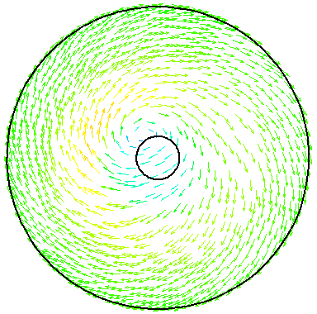
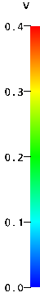
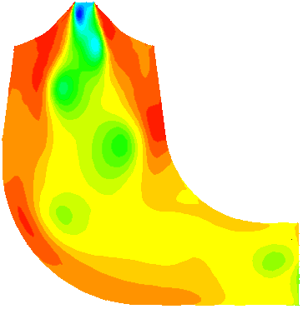
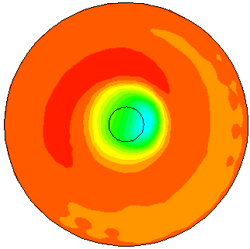
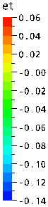
图4 转轮出口速度矢量
b) 尾水管入口截面上的全能
图5尾水管全能分布
a) 肘管子午面上的全能

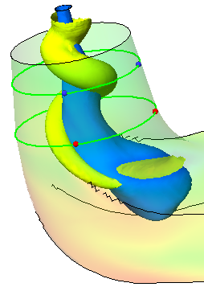
图6 死水域与涡带

4.2 尾水管内涡带与死水域的运动
为观察死水域与涡带的动态行为，在47s到49s的2s中内等间距抽取10个时刻，再现出死水域、涡带的运动情况。图7为#1～#10时刻对应的涡带与死水域形态，图中涡带缠绕着整个死水域的外表，随着死水域做着一种旋进运动；同时涡带伴随着死水域在垂直方向上不断地伸缩变化，时而变长时而变短，涡带的螺距也不断变化。

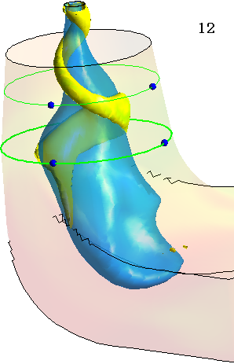
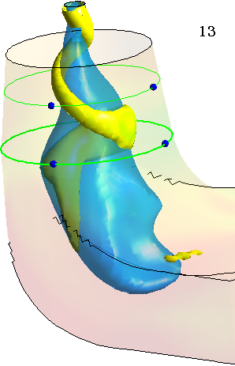
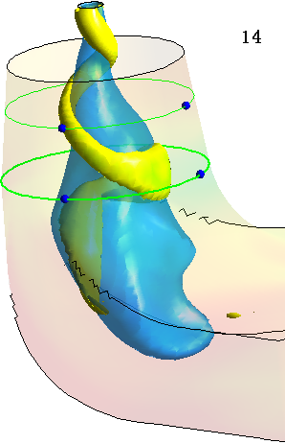
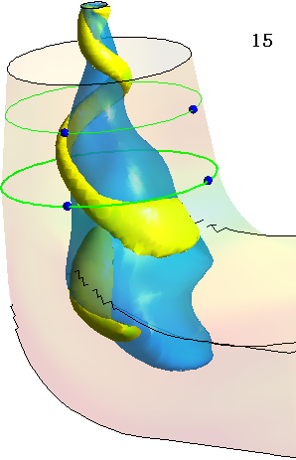
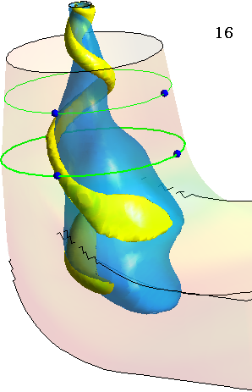
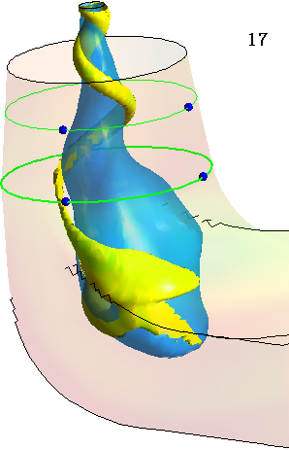
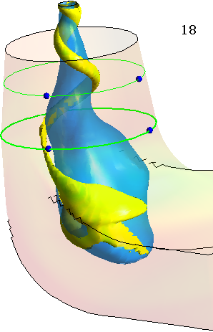
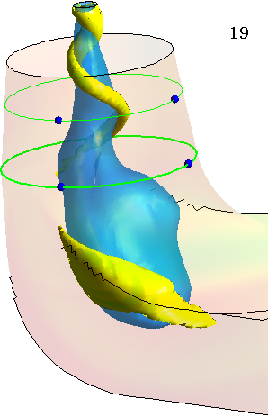
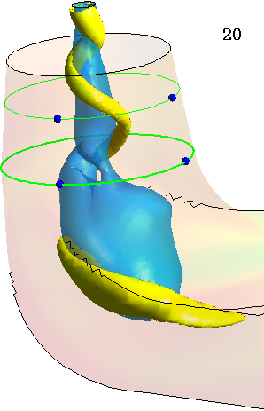
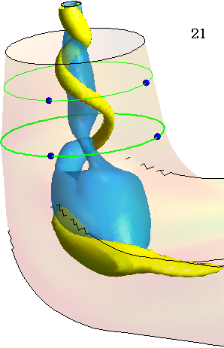
图7 #1~#10时刻死水域与涡带
#1
#2
#3
#4
#5
#6
#7
#8
#9
#10

4.3 尾水管不规则压力脉动分析
图8 中P1与P2是位于尾水管中直锥管段某一截面上相互垂直的两个压力获取点。图9是通过数值预测得到的P2点的压力脉动波形。图10为P2点的压力预测波形与实测波形的比较。图11是P2点压力脉动预测频率与实测频率比较。图12是点P1和P2的压力脉动预测波形相位比较结果。
- 压力脉动波形分析
图9为P2点的预测压力脉动波形，为了调查预测结果的准确性，选取了一段预测结果与实际测量值进行比较，结果见图10。从图中看来，预测波形与实测波形变化趋势基本保持一致，预测结果能够反映出压力脉动的不规则性。
- 压力脉动频率分析
图11(a)对P2点的压力脉动预测波形进行了谱分析，从图中得出预测到的涡带频率为0.46Hz，大约为转频的1/4（f_{n}=1.67Hz），这与电站实际测得的尾水管涡带频率也是一致的（图11(b) 是电站实测的尾水管涡带频率）。
- 压力脉动相位分析
图12中，我们选取一段时间内P1和P2点的压力预测数据来比较两点压力脉动的相位，明显看到P1与P2的相位基本上相差90˚，这与P1、P2两个测点成90˚布置是一致，说明预测结果保持了较好的相位关系。
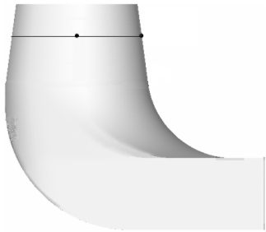
图8 尾水管压力脉动评价点位置
P1
P2

图9 P2点的压力脉动

图10 P2点的压力脉动预测值与电站数据比较

(b) P2点的实测频率
图11 P2点的压力脉动频率分析
(a) P2点的预测频率

图12 P1与P2点压力脉动相位比较

- 结论

本文联合水轮机固导、活导、转轮及尾水管0进行了近80秒钟的非定常计算,通过对计算结果的分析与研究得出如下结论:
(1) 成功再现了尾水管中伸缩运动着的死水域与涡带。
(2) 成功描述了尾水管中压力脉动的不规则性。
(3) 压力脉动的频率、相位分析结果与实际基本保持一致。这种预测方法能够更客观、更准确地进行尾水管压力脉动预测，同时为故障诊断技术提供新的途径。

参考文献

[1] 何成连,王正伟,丘华.水轮机尾水管内部压力脉动试验研究. 机械工程学报, 2002, 38(11): 62～65
[2] 诸葛伟林,刘光临,蒋劲,符向前.弯肘型尾水管非定常涡旋流动数值模拟. 水动力学研究与进展（A辑）,2003, 18(2): 164～167
[3] Mirjam SICK, Peter DOERFLER, Manfred SALLABERGER, et at., “CFD simulation of the draft tube vortex”. IAHR Symposium, Lausanne, September 2002.
[4] Albert RUPRECHT, Thomas HELMRICH, Thomas SACHENBRENNER, et at., “Simulation of vortex rope in a turbine draft tube”. IAHR Symposium, September 2002, Lausanne.
[5] Ales SKOTAK, Josef MIKULASEK, Lada LHOTAKOVA. “Effect of the inflow conditions on the unsteady draft tube flow”, IAHR Symposium, September 2002, Lausanne.
[4] Joongcheol Paik, etc. “Numerical simulation of flow in a hydroturbine draft tube using unsteady statistical turbulence models”, IAHR Symposium, September 2002, Lausanne.
[6] Thomas SCHERER, etc. “Experimental analysis and numerical calculation of the rotating vortex rope in a draft tube operating at part load”, IAHR Symposium, September 2002, Lausanne.

